Ahmad Siddiq Priaji (22/496854/PA/21370)

Uji Coba ke-1

X.java

public class X {

    X(){

        System.out.println("[X]");

    }

    public void a() {

        System.out.println("[x.a]");

    }

    public void b() {

        System.out.println("[x.b]");

    }

}

Y.java

public class Y extends X{

    Y() {

        System.out.println("[Y]");

    }

    public void a() {

        System.out.println("[y.a]");

    }

}

Test.java

public class Test {

    public static void main(String[] args) {

        X x = new X();

        x.a();

        x.b();

        System.out.println();

        Y y = new Y();

        y.a();

        y.b();

        System.out.println();

    }

}

Hasil:

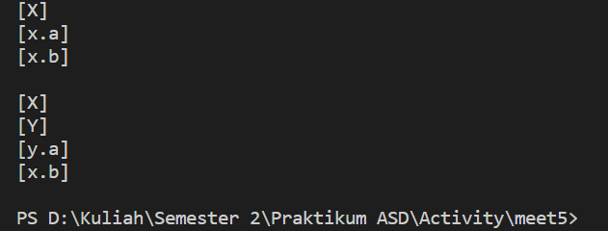

Uji Coba ke-2

X.java

public class X {

    X(){

        System.out.println("[X()]");

    }

    X(int i) {

        System.out.println("[X(int i)]");

    }

}

Y.java

public class Y extends X{

    Y() {

        System.out.println("[Y()]");

    }

    Y(int i) {

        System.out.println("[Y(int i)]");

    }

}

Z.java

public class Z extends Y{

}

Test.java

public class Test {

    public static void main(String[] args) {

        Y y0 = new Y();

        System.out.println();

        Y y1 = new Y(10);

        System.out.println();

        Z z = new Z();

        System.out.println();

    }

}

Hasil:

